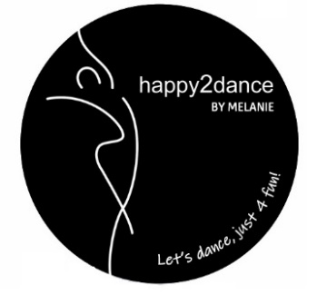
Inschrijfformulier
Seizoen 2022/2023 ’t Middelpunt
Start 6 september 2022

Naam : ………………………………………………………………………
Adres : ………………………………………………………………………
Woonplaats : ………………………………………………………………………
Postcode : ………………………………………………………………………
Geboortedatum : ………………………………………………………………………
Telefoonnummer : ………………………………………………………………………
Rekeningnummer (IBAN): ………………………………………………………………………
Naam rekeninghouder : ………………………………………………………………………
Emailadres : ………………………………………………………………………
Start datum: ………………………………………………………………………

Geeft zich op voor de volgende groep:
O Dinsdag Groep 1 leeftijd 4 & 5 jaar 15:30 – 16:15
( dit betreft een 8-weekse danscursus)
O Dinsdag Groep 2 leeftijd 6 & 7 jaar 16:15 – 17:15
O Dinsdag Groep 3 leeftijd 8, 9 & 10 jaar 17:15 – 18:15
O Dinsdag Groep 4 leeftijd 11 jaar en ouder 18:15 – 19:15

Danskleding:
Hoodie € 26,- T-Shirt € 15,-
Maat O 110/116 O 158/164 Maat O 110/116 O 158/164
O 122/128 O S O 122/128 O XS
O 134/140 O XS O 134/140 O S
O 146/152 O M O 146/152 O M
Graag aankruisen wat van toepassing is.
Handtekening van ouders/ verzorgers :
…………………………………………………………..

www.happy2dance.nl

